STŘEDNÍ PRŮMYSLOVÁ ŠKOLA CHEMICKÁ BRNO
www.spschbr.cz

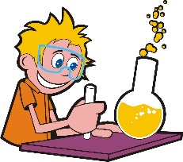 | KORCHEM  30. ročník  2022/2023 | 4. kolo

Milí mladí přírodovědci,

opět jsme pro vás připravili nová zadání KORCHEMu. Letošní ročník bude koncipován poněkud odlišně, tzn., v jednotlivých kolech nebudou zadávány úkoly z různých oblastí, ale první kolo bude věnováno chemii, druhé biologii, třetí fyzice a čtvrté…kdo ví? .
Nejprve si však pečlivě pročtěte následující informace: Za celý školní rok se uskuteční 4 kola. Někteří z vás se zcela jistě rozhodnou pro studium na naší škole. Pokud se zúčastníte alespoň 3 kol ze 4, budou vám připočteny bonusové body při přijímacím řízení. Kritéria pro přijetí najdete rovněž na našich webových stránkách: www:spschbr.cz, v dolní části úvodní strany rozklikněte KORCHEM. Zde najdete i návod pro odeslání řešení. Pokud řešení odešlete prostřednictvím
o odkazu na stránce KORCHEMu, vaše odpověď se automaticky zaregistruje do databáze. Jestliže dodržíte pokyny, body pro přijímací řízení vám budou připočteny automaticky. Potvrzení o účasti v KORCHEMu pro účely přijímacího řízení proto nevystavujeme! Řešení prvního kola musí být odesláno nejpozději v pátek 3. 2. 2023. Potvrzení o odeslání řešení odesílá systém nejdříve následující den až dva po vašem odeslání. Proto od nás potvrzení nežádejte ihned!!! Děkujeme.
PhDr. Marcela Helešicová, Mgr. Radek Matuška

V tomto kole na vás čeká obvyklý test ze základů chemie, protože někteří z vás se chystají studovat na naší škole.
Všem přejeme hodně štěstí a úspěšné složení přijímacích zkoušek na vaše vysněné školy!

Test obsahuje 35 otázek. Na každou otázku existuje pouze jedna správná odpověď ze čtyř nabízených.

1. Vyberte dvojici, v níž se vyskytují pouze kovové prvky.
- Fe, P
- K, Br
- Zn, Cu
- Cr, S

2. Který z uvedených prvků se za normálních podmínek vyskytuje v kapalném stavu?
- draslík
- železo
- rtuť
- měď

3. Který z uvedených prvků nepatří mezi vzácné plyny?
- helium
- neon
- fluor
- argon

4. Vyberte trojici, v níž jsou správně zapsány značky prvků v následujícím pořadí:
chlór, vápník, sodík
- C, Ca, S
- Cl, Ca, Na
- Cl, V, Na
- Cl, V, S

5. Z kolika atomů je složena molekula vody?
- ze dvou
- ze tří
- ze čtyř
- z pěti
6. Kolika prvková je následující sloučenina? K₂SO₄
- tříprvková
- čtyřprvková
- pětiprvková
- sedmiprvková

7. Která z následujících chemických sloučenin je tříprvková?
- H₂O
- KBr
- CH₃COOH
- (NH₄)₂SO₄

8. Zápis 2H₂ vyjadřuje
- dvouprvkovou molekulu vodíku.
- dvouatomovou molekulu vodíku.
- dvě dvouprvkové molekuly vodíku
- dvě dvouatomové molekuly vodíku.

9. Jak pojmenujeme částici Cl⁻?
- kation chloridový
- aniont chlóru
- atom chlóru
- anion chloridový

10. Které z následujících tvrzení je pravdivé?
- Cín má značku Cn.
- Olovo má značku Pb.
- Mangan má značku Mg.
- Hliník má značku Hl.
11. Vodorovné řady v periodické tabulce nazýváme
- sloupce.
- skupiny.
- periody.
- vrstvy.

12. Který z následujících prvků není obsažen ve vzduchu?
- kyslík
- dusík
- uhlík
- vanad

13. Sloučenina H₂CO₃ je
- bezkyslíkatá kyselina.
- kyslíkatá kyselina.
- sůl kyseliny.
- zásada.

14. Vyberte dvojici, v níž je k názvu sloučeniny napsán správný vzorec.

- oxid vanadičný Va₂O₅
- kyselina bromičná HBrO₃
- hydroxid lithný Lh(OH)
- chlorid vápenatý CaCl

15. Vyberte správný název sloučeniny, jejíž chemický vzorec je Na₂SO₄.

- sulfid sodný
- síran draselný
- síran sodný
- siřičitan sodný

16. Která z uvedených kyselin je bezkyslíkatá?
- sírová
- dusičná
- chlorovodíková
- fosforečná

17. Který z uvedených prvků se nevyskytuje ve sloučenině křemičitan lithný:
- vodík
- kyslík
- křemík
- lithium

18. Vyberte úplný správný zápis reakce zinku s kyselinou chlorovodíkovou.
- Zn + HCl → ZnCl + H
- 2 Zn + HCl → Zn₂Cl + H
- Zn + 2 HCl → ZnCl₂ + H₂
- Zn + 2 HCl → ZnCl + H₂ + Cl

19. Reakce zapsaná rovnicí CaCO₃ → CaO + CO₂ vyjadřuje
- hašení vápna.
- výrobu sádry.
- pálení vápence.
- tuhnutí malty.

20. Neutralizace je reakce mezi
- kyselinou a solí.
- zásadou a solí.
- kyselinou a zásadou.
- dvěma solemi navzájem.

21. Přechod z pevného skupenství do plynného se nazývá
- tání.
- vypařování.
- zkapalňování.
- sublimace.

22. Která z následujících operací je nejvhodnější k rozdělení směsi vody a písku?
- destilace
- filtrace
- sublimace
- extrakce

23. Destilací od sebe oddělujeme zpravidla
- kapalinu a pevnou látku.
- dvě pevné látky.
- kapalinu a plynnou látku.
- dvě kapalné látky.

24. Vzduch obsahuje
- 78 % kyslíku a 21 % vodíku.
- 78 % kyslíku a 21 % dusíku.
- 78 % dusíku a 21 % vodíku.
- 78 % dusíku a 21 % kyslíku.

25. Nejtvrdším nerostem na zemi je
- křemen.
- živec.
- korund.
- diamant.

26. Která z uvedených sloučenin se používá jako významné průmyslové hnojivo?
- síran měďnatý
- dusičnan stříbrný
- uhličitan vápenatý
- dusičnan amonný

27. Sloučenina o vzorci CuSO₄.5H₂O je známa pod názvem
- bílá skalice.
- modrá skalice.
- zelená skalice.
- červená skalice.

28. Která z uvedených sloučenin se nechová nikdy jako kyselina?
- HCl
- H₂SO₄
- H₂O₂
- NaOH

29. Jakou molekulovou relativní hmotnost má molekula oxidu uhličitého, jestliže platí:
A_{r} (C) = 12 a A_{r} (O) = 16?
- 28
- 44
- 56
- 64

30. Jaký je hmotnostní zlomek NaCl v roztoku, který vznikl rozpuštěním 10 g NaCl ve 40 g vody?
- 0,20
- 0,25
- 0,40
- 0,50

31. Kolik procent vody obsahuje 1 kg roztoku, který vznikl rozpuštěním 250 gramů soli v 750 ml vody?
- 25 %
- 75 %
- 50 %
- 10 %

32. Jak se nazývá nádoba zobrazená na obrázku?
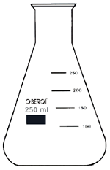
- kádinka
- destilační baňka
- kuželová baňka
- filtrační baňka

33. C₂H₅OH je vzorec
- methanolu.
- etanolu.
- kyseliny octové
- acetonu.

34. Vyberte správný název sloučeniny, jejíž chemický vzorec je HCOOH.
- methanol
- kyselina uhličitá
- kyselina mravenčí
- aceton

35. Jak se jmenuje organická sloučenina na obrázku?
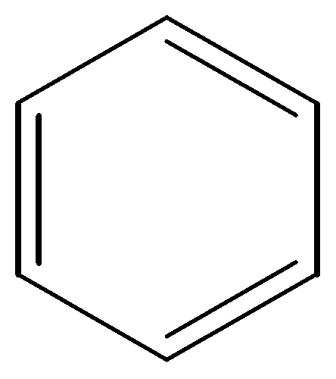
- aceton
- toluen
- naftalen
- benzen

